新 书 推 荐

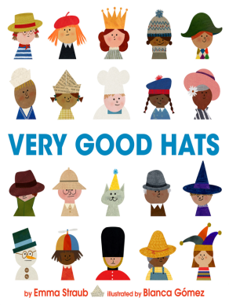
中文书名：《绝佳帽子》
英文书名：VERY GOOD HATS
作 者：Emma Straub; illustrated by Blanca Gómez
出 版 社：Rocky Pond Books
代理公司：WME/ANA
出版时间：2023年1月
代理地区：中国大陆、台湾
页 数：32页
审读资料：电子材料
类 型：故事绘本
版权已授：繁体中文，巴西，韩国，美国

亚马逊本月最佳图书!
畅销小说家艾玛·斯特劳布的第一本图画书!
这是一本欢快而富有创意的朗读书
它将激励孩子们以全新的方式看待普通物品

“奇思妙想充斥在色彩斑斓的书页之间，
帽子可不仅仅是为了盖住你的头... ...
“孩子们可以戴上他们的思考帽，设计各种帽子，各种各样的生物和物体可以来戴它们。
数字插图结合了纸拼贴，同和文本一样丰富多彩、生动活泼、富有创造力。”

内容简介：

有些人认为帽子是你可以在时装店买到的花哨的东西，但这只是冰山一角。在这本书中，橡子和覆盆子是你手指的舒适帽子，空布丁杯是毛绒熊的好帽子。睡裤可以做成悬垂的帽子，书可以做成戏剧性的帽子，气泡也可以做成非常漂亮的帽子(如果是临时的)。读者会高兴地发现，只要你相信，任何东西都可以成为帽子。帽子随处可见！

媒体评价：

“孩子们可以戴上他们的思考帽，设计各种各样的帽子，各种各样的生物和物体可以来戴它们。数字插图结合了纸拼贴，并且和文本一样丰富多彩、生动活泼、富有创造力。”
—Kirkus, STARRED REVIEW

充满了明亮的色彩和强烈的形状，以具有各种肤色的娃娃式人物为中心，戈麦斯的数字增强拼贴艺术为这本书的经典感觉做出了丰厚的贡献，提供了一种开放的审美游戏性，有望激发观众对分类的热爱。
—Publishers Weekly, STARRED REVIEW

“奇思妙想和想象力充斥着这本色彩斑斓的书页，不仅仅是为了盖住你的头... ... 各种各样的圆脸成年人和年轻人的插图让人想起克里斯蒂安•罗宾逊(Christian Robinson)的风格，对于目标读者来说非常棒。”
—School Library Journal

作者简介：

艾玛·斯特劳布(Emma Straub)是《纽约时报》畅销书作家，她的五本成人书籍已在20多个国家出版。她和丈夫拥有布鲁克林的一家独立书店Books Are Magic。艾玛有两个孩子和三只猫，他们都非常非常可爱。

布兰卡·戈麦斯(Blanca Gómez)是一个插画家和设计师，在她还是个孩子的时候就开始为她母亲创作插画。现在她的作品可以在世界各地看到。她干净、多彩的图像，充满了俏皮的优雅，在她的Etsy商店和她的图画书BESOS FOR BABY、CITY MOON、ONE FAMILY、RED HOUSE BROWN MOUSE和CITY BIRD中都有展示。

内文插图：

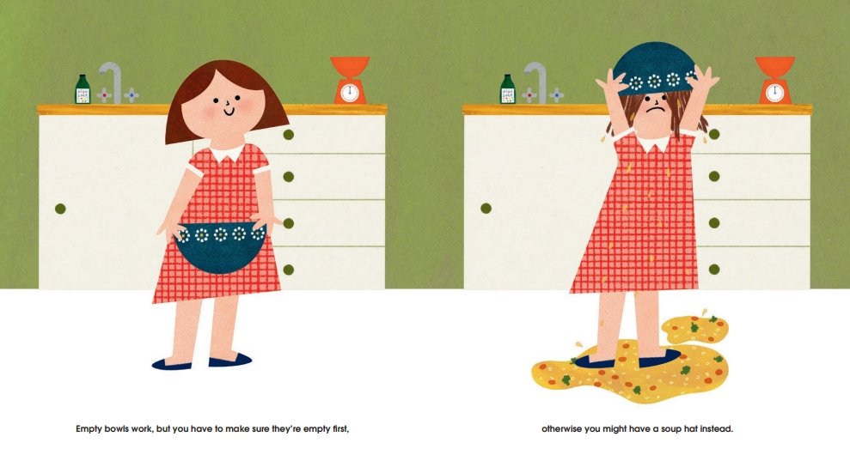

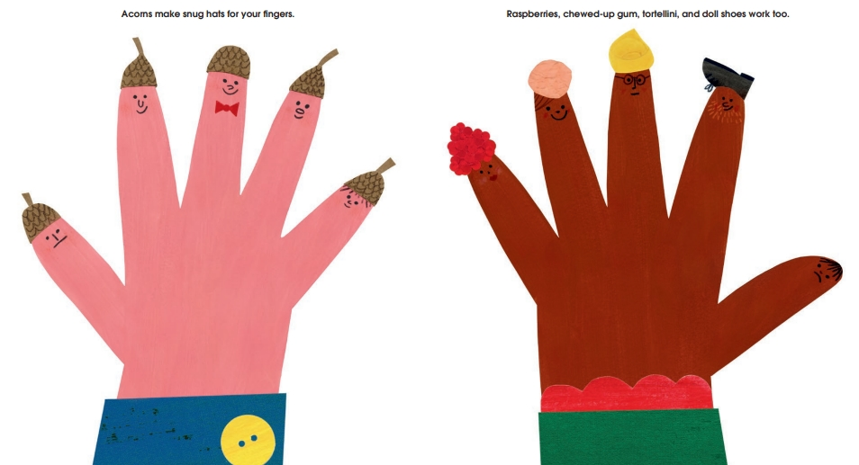

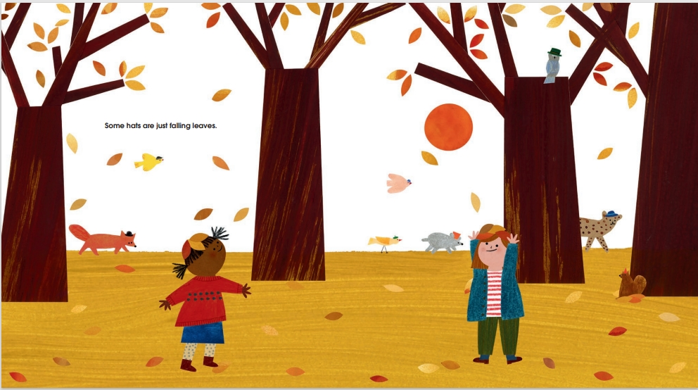

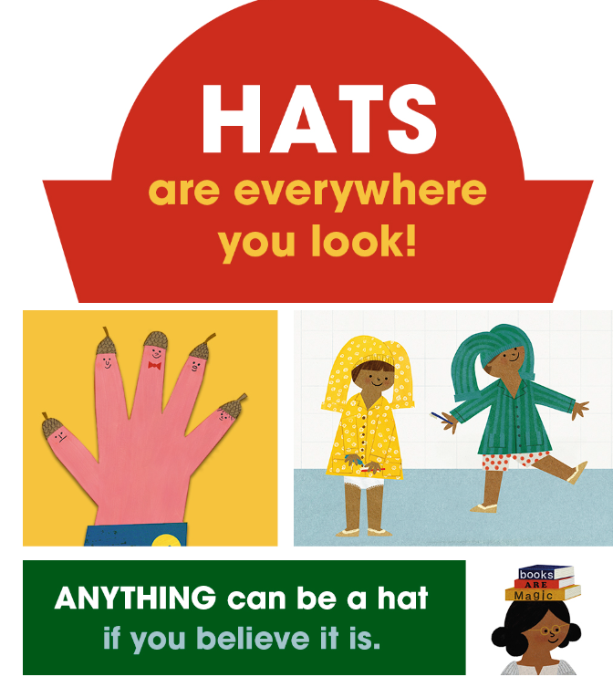

感谢您的阅读！
请将反馈信息发至：版权负责人
Email：Rights@nurnberg.com.cn
安德鲁·纳伯格联合国际有限公司北京代表处
北京市海淀区中关村大街甲59号中国人民大学文化大厦1705室, 邮编：100872
电话：010-82504106, 传真：010-82504200
公司网址：http://www.nurnberg.com.cn
书目下载：http://www.nurnberg.com.cn/booklist_zh/list.aspx
书讯浏览：http://www.nurnberg.com.cn/book/book.aspx
视频推荐：http://www.nurnberg.com.cn/video/video.aspx
豆瓣小站：http://site.douban.com/110577/
新浪微博：安德鲁纳伯格公司的微博_微博 (weibo.com)
微信订阅号：ANABJ2002

